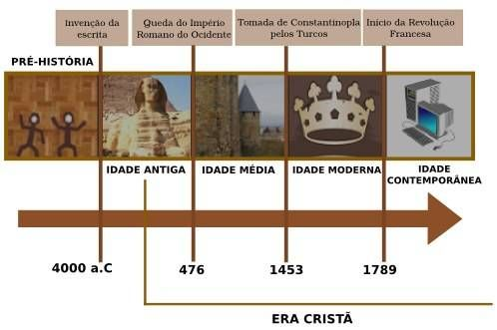

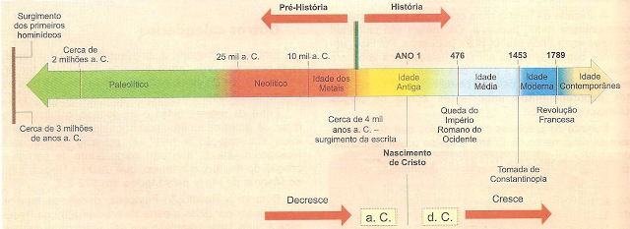

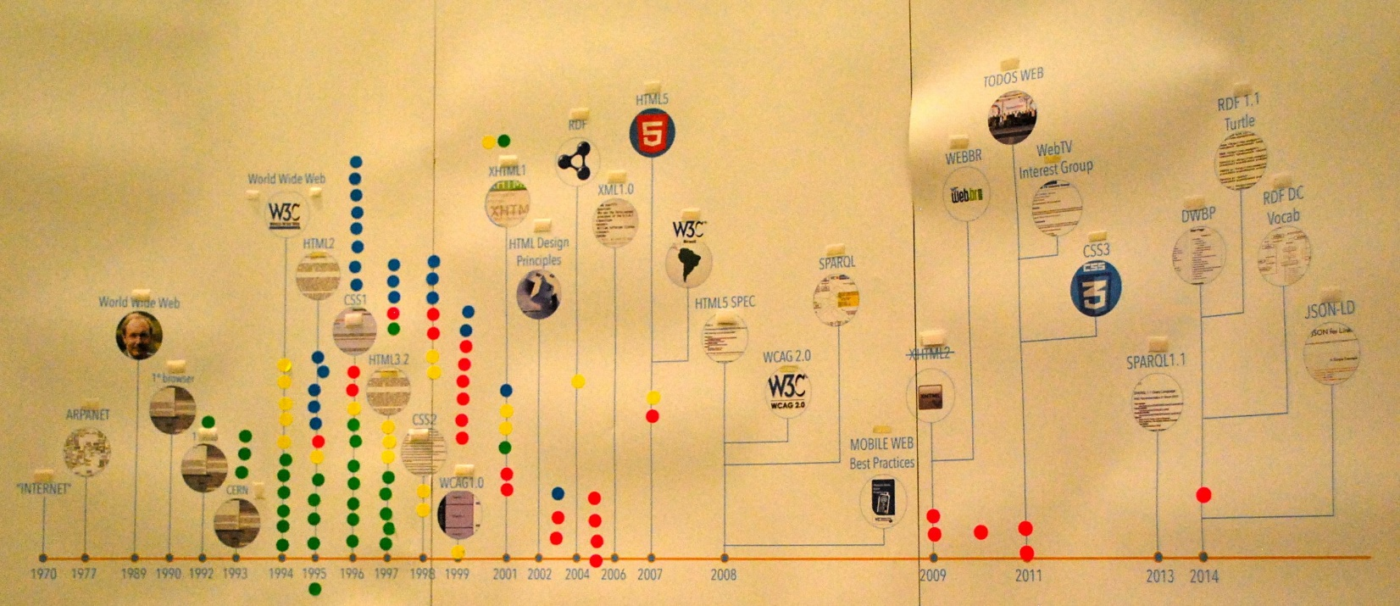

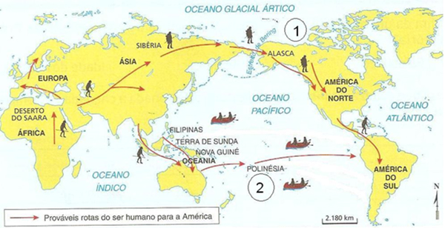

[DEC](http://alfaria.blogspot.com/2014/12/evolucao-humana-linha-do-tempo.html" \o "1st December 2014)

[1](http://alfaria.blogspot.com/2014/12/evolucao-humana-linha-do-tempo.html" \o "1st December 2014)

[Evolução humana - a linha do tempo.](http://alfaria.blogspot.com/2014/12/evolucao-humana-linha-do-tempo.html)

*A evolução das espécies é uma das áreas da ciência que, a meu ver, tem maior potencial para desenvolver a capacidade de pensar logicamente e de entender o desenvolvimento de processos e isto é um dos melhores remédios para os jovens caminharem para a formulação abstrata, desenvolverem pensamentos científicos e afastarem-se da ignorância geradora de certezas.*

*As relações causa / efeito borbulham por todos os lados. Africa e America separaram-se? Quando?*

*Bem, se estes continentes estiveram juntos, as espécies de um lado logicamente têm ancestrais comuns com as de outro. Que rumo tomou cada uma delas após a separação?*

*As ratitas, por exemplo, são uma antiga família de aves que inclui as emas do Cerrado e as avestruzes das Savanas africanas, A biologia molecular indica que separam-se depois do afastamento da America do Sul da África.*  
*Que teorias poderiam explicar o fato de terem um ancestral comum após a separação continental? Uma das teorias é a viagem do ancestral comum com o território onde hoje é a India rumo ao choque com a Asia e daí alcançar a África. A India separou-se  do grande continente de Gondwana bem depois da separação entre América do Sul e África.*

*Os ancestrais das baleias caminharam da terra para o mar?*  
Fascinantes perguntas, não?

***Linha do tempo da Evolução Humana***

[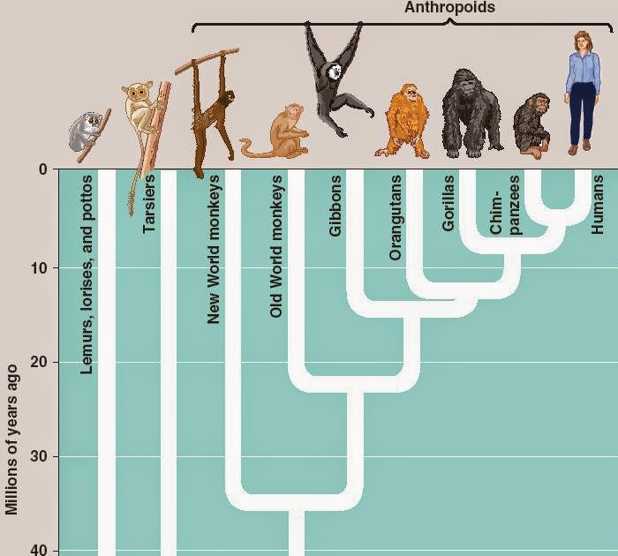](http://1.bp.blogspot.com/-8oUjd2rbnBA/VHua4fsfdQI/AAAAAAAAOmc/IK2bRaOKN04/s1600/aaaaaaPrimatas.jpg)  
 ***55 milhões de anos.***  
  
Primeiros primatas.  
  
***10-6 Milhões de anos.***

Ancestral comum com gorilas em um processo longo e muito gradual de separação.

[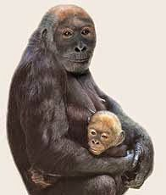](http://4.bp.blogspot.com/-am1578RAjpU/VHuaugmhHZI/AAAAAAAAOmU/HC5b-e-UMfc/s1600/AAAA45.jpg)

Mais tarde, o chimpanzé, bonobo e linhagens humanas divergem.

***5.8 Milhões de anos****.*

*Orrorin tugenensis*, o mais antigo ancestral humano. Os fósseis encontrados até agora sugerem que o *Orrorin* andava de forma ereta

[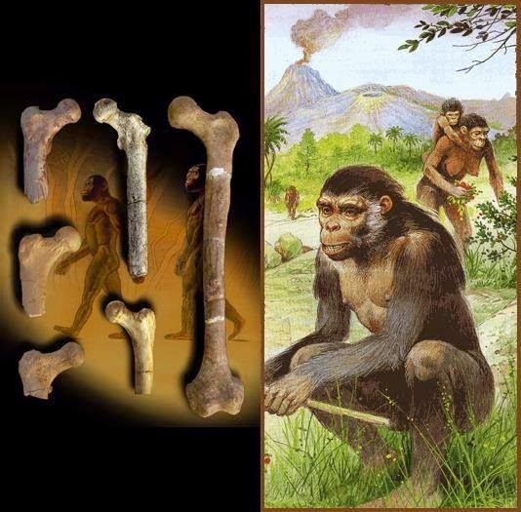](http://3.bp.blogspot.com/-acN3-dAf9o0/VHubnUenJDI/AAAAAAAAOmk/goSnxOgqmBM/s1600/aaaa14.jpg)

***5.5 Milhões de anos.***

*Ardipithecus.*Traços comuns com os chimpanzés e gorilas. Viveu na floresta. Identificados a partir de fósseis hominóides do noroeste da África. São considerados descendentes dos *Orrorin tugenensis* e ancestrais diretos dos *Australopithecines*

***4 Milhões de anos.***

*Australopithecines*. Refere-se genericamente a qualquer espécie relacionada ao gênero *Australopithecus e Paranthropus*. Cérebros do tamanho do de um chimpanzé - ***400-500 cm***3. Andava sobre duas pernas e são os primeiros ancestrais humanos a viver na Savana.  
***3,6 milhões de anos.***

[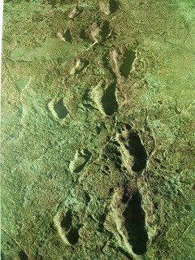](http://4.bp.blogspot.com/-kmuxcBnMHfI/VHoven9n2GI/AAAAAAAAOj8/GMQMJNMNUpw/s1600/aaaaa4.jpg)

*Encontrei pela primeira vez esta imagem  no livro "A grande história da Evolução" de Richard Dawkins. Mostra pegadas em cinzas vulcânicas deixadas por hominídeos em Laetoli, na Tanzânia, há 3,6 milhões de anos. Considerando que nossa espécie, o homo sapiens, tem por volta de 150 mil anos, encontrar pegadas de nossos ancestrais em um provável  ato de proteção e carinho é emocionante*

*A pergunta que Dawkins faz ao apresentar a imagem foi a do titulo: "De mãos dadas?". Mary Leakey as descobriu em 1978.*

***3.2 Milhões de anos.***

*Lucy*, espécime famoso de *Australopithecus afarensis*, encontrada perto de onde é agora Hadar, na Etiópia

[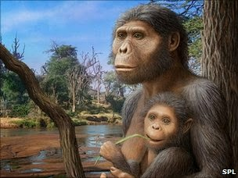](http://1.bp.blogspot.com/-lbhDIusvauk/VHudMzoljwI/AAAAAAAAOmw/Ge80N2vxtak/s1600/AAAAlucy.jpg)

***2.7 Milhões de anos.***

*Paranthropus*, viveu em florestas e pastagens, tem enormes mandíbulas para mastigação de raízes e vegetação. Extinto 1.2 milhões de anos atrás.

[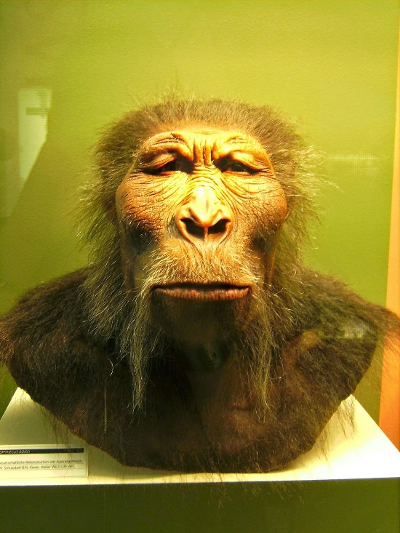](http://2.bp.blogspot.com/-sjVgDh1Zeog/VHxs1NY3t5I/AAAAAAAAOnY/M-4STiJP9qw/s1600/aaaaaaParanthropus_boisei.JPG)

***2.5 Milhões de anos.***

*Homo habilis* aparece. Seu rosto se sobressai menos que o de hominídeos anteriores, mas ainda mantém muitas características de macaco.   
Cérebro de cerca de ***600 cm***3.

Os hominídeos começar a utilizar regularmente ferramentas de pedra.

Alguns hominídeos passam a ter dietas ricas em carne, o que pode ter-lhes dado a energia extra que favoreceu a evolução para cérebros maiores.

***2 Milhões de anos.***

Homo ergaster. Surge na África. Seu volume cerebral alcança até 850 cm3.

**1,8-1,5 Milhões de anos**.

*Homo erectus*. É encontrado na Ásia. É o primeiro ancestral verdadeiro dos caçadores-coletores, e também o primeiro a migrar para fora da África em grande número. Cérebro alcança cerca de 1000 cm**3**.

***1.6 Milhões de anos*.**

Possível primeiro uso esporádico de fogo. Ferramentas de pedra acheulianos, mais complexos, começam a ser produzidos e são a tecnologia dominante até 100 mil anos atrás  
  
***600.000 Mil anos.***  
*Homo Heidelbergensis* vive na África e na Europa.

Capacidade cerebral semelhante à dos humanos modernos

[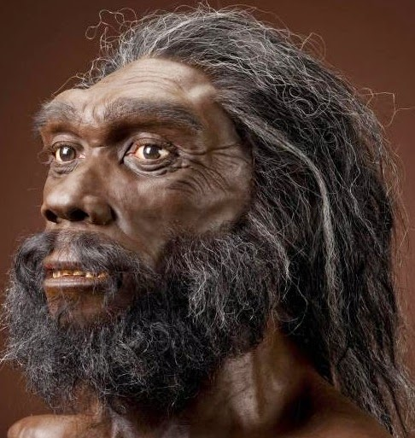](http://4.bp.blogspot.com/-4m3XC_DcqxE/VHxtt1RcNLI/AAAAAAAAOng/Y0iabzpWp3U/s1600/aaaaaaaahhh.jpg)

***500 mil anos***

Primeiros indícios de abrigos construídos - cabanas de madeira - identificados a partir de sitios arqueológicos próximos a Chichibu, Japão

***400.000 anos*.**  
Os primeiros seres humanos começam a caçar com lanças  
 ***325.000 anos.***  
As mais antigas pegadas humanas deixadas nas cinzas vulcânicas por três pessoas que desceram as encostas de um vulcão na Itália

**300 mil anos Homo sapiens?**

***280.000 anos***.  
Primeiras lâminas de pedra complexos e pedras de moagem

***230.000 anos*.**

Neandertais aparecem e são encontrados em toda a Europa, até serem extintos com o advento dos humanos modernos, 40.000 anos atrás.  
 ***195.000 anos*.**

***Ajustar de acordo com novas descobertas que remetem a 300 mil anos***

A nossa própria espécie *Homo sapiens* aparece em cena - e começa a migrar por toda a Ásia e Europa. Os mais antigos restos humanos modernos são dois crânios encontrados na Etiópia. O volume médio do cérebro humano é ***1.350 cm***3.

***170.000 anos.***

Eva mitocondrial, o antepassado direto a todas as pessoas que vivem hoje, pode ter vivido na África  
  
***150.000 anos.***  
Seres humanos possivelmente capaz de falar. Jóias shell de 100.000 anos de idade sugere que as pessoas que desenvolvem a fala complexo e simbolismo  
***140.000 anos.***  
Primeira evidência de comércio de longa distância.  
 ***50.000 anos.***  
"Grande Salto Adiante": a cultura humana começa a mudar muito mais rapidamente do que antes; mortos são enterrados ritualmente; cria-se roupas de peles de animais e são desenvolvidas complexas técnicas de caça  como armadilhas.  
Colonização da Austrália por seres humanos modernos.

***33.000 anos.***

Arte rupestre mais antiga. Mais tarde, os artesãos da Idade da Pedra criam os murais espetaculares em Lascaux e Chauvet, na França.  
*Homo erectus* morre na Ásia, substituído pelo homem moderno

***18.000 anos*.**

*Homo Floresiensis\**, "Hobbit", encontrado na ilha indonésia de Flores. Tem um metro de altura e cérebros similares, em tamanho, aos chimpanzés. Fizeram ferramentas de pedra.  
*\*Essas conclusões são muito polêmicas.*

***12.000 anos.***

Os humanos modernos chegam às Américas

***10.000 anos.***

A agricultura - que levou à cerveja!!! - desenvolve-se e espalha-se com o fim da última era glacial. Primeiras aldeias. Possível domesticação de cães.

***5.500  anos.***

Fim da Idade da Pedra e inicio da Idade do Bronze. Os seres humanos começam a a trabalhar com a fundição do cobre e do estanho e a usá-los em substituição aos instrumentos de pedra.

[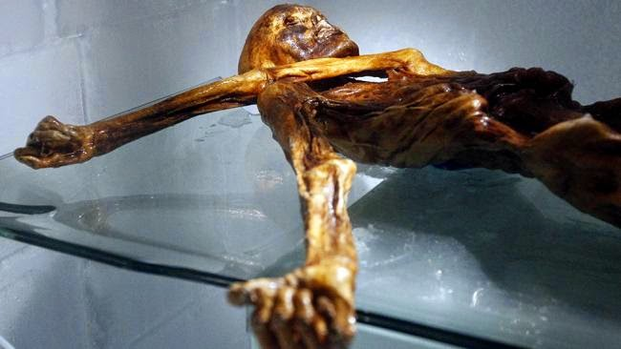](http://4.bp.blogspot.com/-Ibc6bZGTsW4/VHuYcmygf3I/AAAAAAAAOmI/CCHS3v30kYY/s1600/AAAA5300.jpg)

*O corpo congelado de Otzi foi encontrado nos Alpes de Ötztal, na Itália, em 1991. Tem 5.300 anos de*idade.

***5.000 anos.***

Mais antiga escrita conhecida.

***4.000 a 3.500 antes de Cristo.***

Os sumérios na Mesopotâmia desenvolvem a primeira civilização.

*Desenvolvido a partir de um trabalho original de John Pickrell no NewScientist.*

*As imagens foram capturadas na internet.*

Postado há 1st December 2014 por [Alcides Faria](https://plus.google.com/103440013581769137109)

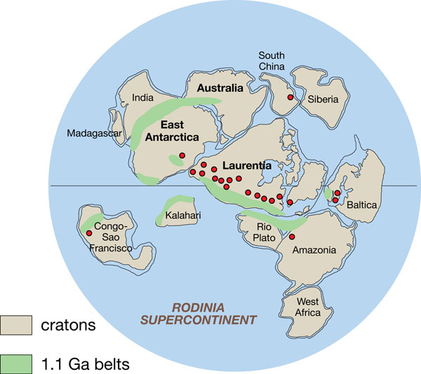

Rodinia  was assembled 1.3–0.9 billion years ago and broke up 750–633 million years ago

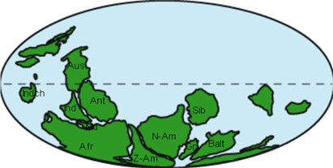

**Pannotia**  (650–500 Ma) and broke apart 560 Ma

## POLES IN THE PAST

A pole shift would displace the Earth's crust around the inner mantle, resulting in crustal rocks being exposed to magnetic fields of a different direction. Hapgood demonstrated his theory by documenting three Earth crust displacements in the last 100,000 years.

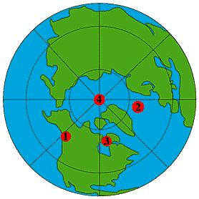Looking down on the current North Pole, we can identify at least 3 previous positions of the pole according to Hapgood. These are shown roughly by the numbered red dots in the map on the right.

**Position #1:** 63 degrees N, 135 degrees W. From the Yukon area of North America at about 80,000 B.P.(before present era) and moving east by 75,000 B.P to the Greenland Sea.

**Position #2:** 72 degrees N, 10 degrees E. From the Greenland Sea, starting at about 55,000 B.P. and then moving south-west by 50,000 B.P. towards what is now Hudson Bay.

**Position #3:** 60 degrees N, 73 degrees W. From the Hudson Bay area at about 17,000 B.P. and moving north to its present location by about 12,000 B.P.

**Position #4:** The current position.

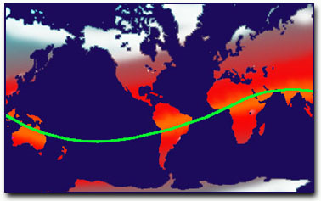

**Position #1**  
63 degrees N, 135 degrees W. From the Yukon area of North America at about   
80,000 B.P.(before present era) and moving east by 75,000 B.P   
to the Greenland Sea.

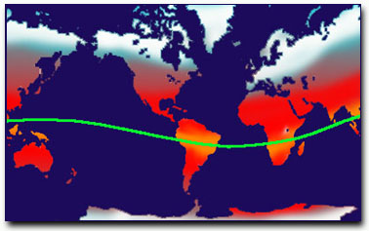

**Position #2**  
72 degrees N, 10 degrees E. From the Greenland Sea, starting at about   
55,000 B.P. and then moving south-west by 50,000 B.P.   
towards what is now Hudson Bay.

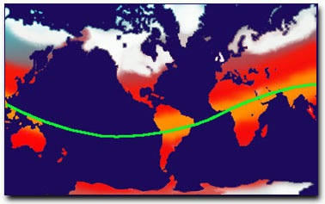

**Position #3**  
60 degrees N, 73 degrees W. From the Hudson Bay area at about 17,000 B.P. and moving north to its present location by about 12,000 B.P.

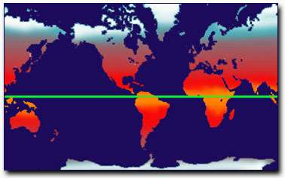

**Position #4**  
The current position. When and where will the next shift occur?

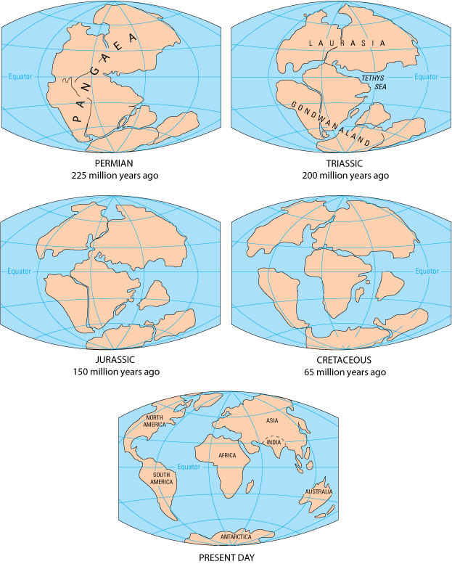

#### Extinção Pérmica

A **extinção do Permiano-Triássico** ou **extinção Permo-Triássica** foi uma [extinção em massa](https://pt.wikipedia.org/wiki/Extin%C3%A7%C3%A3o_em_massa)que ocorreu no final do [Paleozoico](https://pt.wikipedia.org/wiki/Paleozoico) há cerca de 251 milhões de anos. Foi o evento de extinção mais severo já ocorrido no planeta [Terra](https://pt.wikipedia.org/wiki/Terra), resultando na morte de aproximadamente 96% de todas as espécies marinhas e 70% das espécies vertebradas terrestres. A extinção provocou uma mudança drástica nas faunas marinha e marca a fronteira entre o [Permiano](https://pt.wikipedia.org/wiki/Permiano) e o [Triássico](https://pt.wikipedia.org/wiki/Tri%C3%A1ssico).

##### Causas

Apesar do caráter drástico deste evento nas faunas marinhas, os grupos de animais e plantas de meio continental foram pouco ou nada afectados. Este facto sugere que a causa da extinção permo-triássica esteja relacionada com a evolução dos oceanos no final do Paleozoico. Através de dados geológicos interpretados à luz da teoria da [tectônica de placas](https://pt.wikipedia.org/wiki/Tect%C3%B4nica_de_placas) sabe-se que no Pérmico superior estava em curso a formação de um super-continente denominado [Pangeia](https://pt.wikipedia.org/wiki/Pangeia). A aglomeração de várias massas continentais na Pangeia causou uma diminuição significativa das linhas de costa e das áreas de ambientes marinhos pouco profundos, onde se encontram habitats muito ricos em termos de biodiversidade. Com o desaparecimento destes habitats, extinguiram-se muitas formas de vida marinha. Aliado a este efeito, há ainda evidências para uma [regressão](https://pt.wikipedia.org/wiki/Regress%C3%A3o), ou diminuição do nível do mar, acentuada em todas margens da recém-formada Pangeia, o que contribuiu também para esta extinção.

Na [escala de tempo geológico](https://pt.wikipedia.org/wiki/Escala_de_tempo_geol%C3%B3gico), o Mesozoico é a [era](https://pt.wikipedia.org/wiki/Era_geol%C3%B3gica) do [éon](https://pt.wikipedia.org/wiki/%C3%89on_geol%C3%B3gico) [Fanerozoico](https://pt.wikipedia.org/wiki/Fanerozoico) que está compreendida entre 251 milhões e 65 milhões e 500 mil anos atrás, aproximadamente. A era Mesozóica sucede a era [Paleozóica](https://pt.wikipedia.org/wiki/Paleoz%C3%B3ica" \o "Paleozóica) e precede a era [Cenozóica](https://pt.wikipedia.org/wiki/Cenoz%C3%B3ica" \o "Cenozóica), ambas de seu éon. Divide-se nos [períodos](https://pt.wikipedia.org/wiki/Per%C3%ADodo_geol%C3%B3gico) [Triássico](https://pt.wikipedia.org/wiki/Tri%C3%A1ssico), [Jurássico](https://pt.wikipedia.org/wiki/Jur%C3%A1ssico) e [Cretáceo](https://pt.wikipedia.org/wiki/Cret%C3%A1ceo), do mais antigo para o mais recente.

O nome **Mesozoico** é de origem grega e refere-se a 'meio animal' sendo também interpretado como "a idade medieval da vida". Esta era é especialmente conhecida pelo aparecimento, domínio e desaparecimento polémico dos [dinossauros](https://pt.wikipedia.org/wiki/Dinossauro).

No início desta era, toda a superfície terrestre se concentrava num único continente chamado [Pangeia](https://pt.wikipedia.org/wiki/Pangeia). Porém com o tempo este super-continente começou a fragmentar-se em dois continentes: a [Laurásia](https://pt.wikipedia.org/wiki/Laurasia" \o "Laurasia) para o Hemisfério Norte e o [Gondwana](https://pt.wikipedia.org/wiki/Gondwana" \o "Gondwana) para o Sul.

Esta foi uma era onde dominaram répteis como os dinossauros, [pterossauros](https://pt.wikipedia.org/wiki/Pterossauro) e [plesiossauros](https://pt.wikipedia.org/wiki/Plesiossauro). Durante o Mesozoico estes animais conquistaram a Terra e desapareceram mais tarde de forma misteriosa, sendo a causa mais provável a colisão da terra com um asteroide, sendo estimada como a segunda maior extinção em massa da terra. (A maior já estudada foi no final do [pérmico](https://pt.wikipedia.org/wiki/P%C3%A9rmico), estima-se que tenha extinto 90% de todas as espécies que viviam na Terra.)

